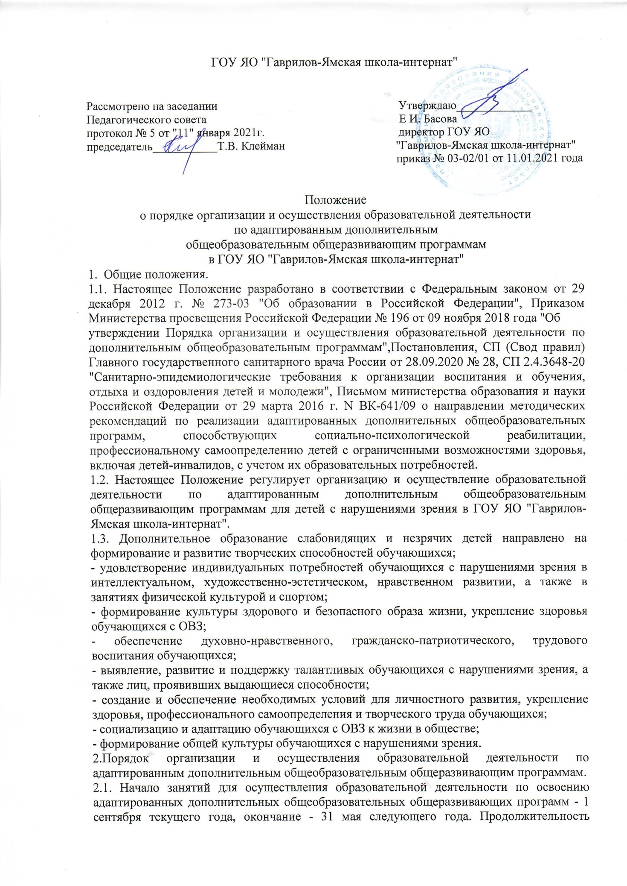

учебного года - не менее 34 учебных недель и не более 36 учебных недель. Для первых классов - не менее 33 учебных недель и не более 35 учебных недель. Занятия в детских объединениях могут проходить в течение всего календарного года, включая каникулярное время, если это предусмотрено адаптированной дополнительной общеобразовательной общеразвивающей программой. Даты начала и окончания учебных периодов, количество учебных недель, продолжительность каникул, сроки промежуточной и итоговой аттестации отражаются в календарном учебном графике, который утверждается приказом директора не позднее 01 сентября текущего года.
2.2. Занятия в детских объединениях могут проводиться по группам, индивидуально или всем составом объединения.
2.3. Расписание занятий детского объединения составляется для создания наиболее благоприятного режима труда и отдыха обучающихся с нарушениями зрения администрацией ГОУ ЯО "Гаврилов-Ямская школа-интернат" с учетом пожеланий обучающихся, родителей (законных представителей) несовершеннолетних обучающихся и возрастных особенностей обучающихся с ОВЗ.
2.4. Образовательная деятельность осуществляется на государственном языке Российской Федерации - русском языке. Дополнительное образование может быть получено на иностранном языке в соответствии с адаптированной дополнительной общеобразовательной общеразвивающей программой и в порядке, установленном законодательством об образовании.
2.5. К освоению адаптированных дополнительных общеобразовательных общеразвивающих программ допускаются любые лица без предъявления требований к уровню образования.
2.6. На обучение по адаптированным дополнительным общеобразовательным общеразвивающим программам, реализуемым в рамках системы персонифицированного финансирования дополнительного образования (далее - ПФДО) зачисляются дети в возрасте от 7 лет до 18 лет, обучающиеся в ГОУ ЯО "Гаврилов-Ямская школа-интернат" при наличии сертификата дополнительного образования.
2.7. Адаптированные дополнительные общеобразовательные общеразвивающие программы для детей учитывают психофизические, возрастные особенности детей с нарушениями зрения и реализуются с учетом требований СанПин во второй половине дня, не позднее 20 часов.
2.8. Продолжительность одного занятия - 40 минут, для первоклассников - 35 минут. Максимально допустимая нагрузка в неделю на одного ребенка не должна превышать 12 академических часов. Периодичность занятий - 1-2 занятия от 1 до 3 раз в неделю. После каждого часа занятий предусмотрен 10 минутный перерыв.
2.9. Структура дополнительного образования школы-интерната определяется целями и задачами дополнительного образования детей с нарушениями зрения в ОО, количеством и направленностью реализуемых адаптированных дополнительных общеобразовательных общеразвивающих программ и включает следующие формы: кружки, секции.
2.10. Количественный состав объединения детей для освоения адаптированных дополнительных общеобразовательных общеразвивающих программ: не менее 8 человек и не более 12.
2.11. Деятельность по освоению адаптированных дополнительных общеобразовательных общеразвивающих программ осуществляется как в одновозрастных, так и в разновозрастных объединениях. В работе объединения могут принимать участие родители, без включения в списочный состав и по согласованию с педагогом.
2.12. Каждый обучающийся имеет право заниматься в объединениях разной направленности, а также изменять направление обучения по согласованию с администрацией и педагогом дополнительного образования.
2.13. Направленности программ дополнительного образования: художественная: целью работы объединений художественной направленности является развитие творческих способностей воспитанников с ОВЗ, знакомство с произведениями искусства, духовное развитие личности; воспитание мира чувств, его эмоциональной чуткости, знакомство с народном творчеством; произведениями музыки, актерским мастерством; физкультурно-спортивная: целесообразность работы физкультурно-спортивной направленности продиктована снижением двигательной активности школьников с нарушениями зрения, которая сказывается на состоянии здоровья, физическом развитии и физической подготовленности детей. Занятия в детских творческих объединениях по данной направленности призваны сформировать у обучающихся устойчивые мотивы и потребности в бережном отношении к своему здоровью, целостном развитии физических и психических качеств, творческом использовании средств физической культуры в организации здорового образа жизни.
2.14. При реализации адаптированных дополнительных общеобразовательных общеразвивающих программ руководители детских объединений могут организовывать и проводить массовые мероприятия, создавать необходимые условия для совместной деятельности обучающихся и родителей/законных представителей.
3. Характеристика адаптированной дополнительной общеобразовательной общеразвивающей программы.
3.1. Адаптированная дополнительная общеобразовательная общеразвивающая программа является нормативным документом, содержащим максимально полную информацию о дополнительном образовании, предлагаемом детям преимущественно в возрасте от 7 до 18 лет; имеющим конкретизированные образовательные цели и задачи, а также фиксируемые, оцениваемые образовательные результаты.
3.2. Адаптированная дополнительная общеобразовательная общеразвивающая программа самостоятельно разрабатывается и утверждается образовательной организацией.
3.3. Контроль над реализацией адаптированных дополнительных общеобразовательных общеразвивающих программ осуществляется заместителем директора по воспитательной работе.
3.4. Содержание адаптированной дополнительной общеобразовательной общеразвивающей программы, формы и методы ее реализации, возрастной состав объединения определяются педагогом самостоятельно исходя из образовательно-воспитательных задач, психолого-педагогической целесообразности, санитарно-гигиенических норм и материально-технических условий.
3.5. Педагог дополнительного образования самостоятелен в выборе форм, периодичности и системы оценки результатов освоения программы обучающимися.
3.6. Адаптированные дополнительные общеобразовательные общеразвивающие программы реализуются в очной форме.
3.7. Адаптированная дополнительная общеобразовательная общеразвивающая программа должна содержать:
1. титульный лист, на котором рекомендуется указать:
- наименованиеОО;
- где, кем, когда утверждена адаптированная дополнительная общеобразовательная общеразвивающая программа;
- направленность адаптированной дополнительной общеобразовательной общеразвивающей программы;
- название детского объединения
- возраст детей, на которых рассчитана адаптированная дополнительная общеобразовательная общеразвивающая программа
- Ф.И.О. автора адаптированной дополнительной общеобразовательной общеразвивающей программы;
- год разработки адаптированной дополнительной общеобразовательной общеразвивающей программы.
2. Пояснительную записку, в которой следует раскрыть:
-направленность;
-новизну, актуальность, педагогическую целесообразность;
- цели, задачи;
- возраст детей;
-формы и режим занятий;
-планируемые результаты: предметные, метапредметные, личностные;
-способы оценки результатов освоения адаптированной дополнительной общеобразовательной общеразвивающей программы.
3. Учебно-тематический план с указанием тем и часов по каждой теме с разбивкой на количество теоретических и практических часов.
4. Содержание изучаемого курса
5. материально-техническое обеспечение программы.
3.8. Обязательным приложением к адаптированной дополнительной общеобразовательной общеразвивающей программе является календарный учебный график, который составляется на учебный год для каждой учебной группы.
Оформление календарного учебного графика:
указывается название детского объединения, Ф.И.О. руководителя, год обучения, режим занятий, объем учебной нагрузки, форма и место проведения занятий.
№ | Дата проведения | Тема занятия | Количество часов | Форма контроля
4. Содержание и порядок проведения текущего контроля, промежуточной и итоговой аттестации обучающихся.
4.1.С целью выявления соответствия уровня освоения адаптированной дополнительной общеобразовательной общеразвивающей программы прогнозируемым результатам в ГОУ ЯО "Гаврилов-Ямская школа-интернат" осуществляются следующие виды аттестации: входящая, текущая, промежуточная и итоговая.
Входящая (предварительная)аттестация – это оценка исходного уровня знаний обучающихся с нарушениями зрения перед началом образовательного процесса.
Текущая аттестация - это оценка качества усвоения обучающимися с ОВЗ содержания конкретной образовательной программы в период обучения после предварительной аттестации до промежуточной (итоговой) аттестации.
Промежуточная аттестация – это оценка качества усвоения обучающимися содержания конкретной образовательной программы по итогам учебного периода (этапа, года обучения).
Итоговая аттестация – это оценка качества усвоения обучающимися уровня достижений, заявленных в образовательных программах по завершении всего образовательного курса программы.
4.2. Промежуточная аттестация проводится по окончании изучения образовательного модуля или по итогам обучения за полугодие.
3.2. К промежуточной аттестации допускаются все обучающиеся, занимающиеся по программе, вне зависимости от того, насколько систематично они посещали занятия.
3.3. Формы промежуточной аттестации определяются самостоятельно педагогом, реализующим адаптированную дополнительную общеобразовательную общеразвивающую программу.
3.4. Результаты промежуточной аттестации фиксируются педагогом в протоколе результатов (Форма. Приложение 1).
3.5. Итоговая аттестация проводится по окончанию обучения по адаптированной дополнительной общеобразовательной общеразвивающей программе.
3.6. Формы проведения итоговой аттестации определяются педагогом, реализующим адаптированную дополнительную общеобразовательную общеразвивающую программу.
3.7. Сроки промежуточной и итоговой аттестации фиксируются в годовом календарном учебном графике дополнительного образования ГОУ ЯО "Гаврилов-Ямская школа-интернат" и утверждаются приказом директора.
3.8. Оценка итоговой аттестации фиксируется в протоколе итоговой аттестации (Форма. Приложение 2).

Приложение 1
к Положению
о порядке организации и осуществления
образовательной деятельности
по адаптированным общеобразовательным
общеразвивающим программам
в ГОУ ЯО "Гаврилов-Ямская школа-интернат"

ПРОТОКОЛ РЕЗУЛЬТАТОВ ПРОМЕЖУТОЧНОЙ АТТЕСТАЦИИ ОБУЧАЮЩИХСЯ
20____/20____учебный год

Детское объединение: __________________________________________________________
Образовательная программа и срок ее реализации:________________________________________________________________________________________________________________________________________________
Год обучения:_________________________________________________________________
Кол-во учащихся в группе:______________________________________________________
ФИО педагога:_________________________________________________________________
Дата проведения аттестации:_____________________________________________________
Форма проведения:_____________________________________________________________
Форма оценки результатов: уровень (высокий, средний, низкий)
РЕЗУЛЬТАТЫ АТТЕСТАЦИИ
Ф.И.О. обучающегося | Результаты аттестации

Всего аттестовано _________ обучающихся. Из них по результатам аттестации:
высокий уровень_________чел. средний уровень ___________чел. низкий уровень _________чел.
Подпись педагога _____________

Приложение 2
к Положению
о порядке организации и осуществления
образовательной деятельности
по адаптированным общеобразовательным
общеразвивающим программам
в ГОУ ЯО "Гаврилов-Ямская школа-интернат"

ПРОТОКОЛ РЕЗУЛЬТАТОВ ИТОГОВОЙ АТТЕСТАЦИИ ОБУЧАЮЩИХСЯ
20____/20____учебный год

Детское объединение: __________________________________________________________
Образовательная программа и срок ее реализации:________________________________________________________________________________________________________________________________________________
Год обучения:_________________________________________________________________
Кол-во учащихся в группе:______________________________________________________
ФИО педагога:_________________________________________________________________
Дата проведения аттестации:_____________________________________________________
Форма проведения:_____________________________________________________________
Форма оценки результатов: уровень (высокий, средний, низкий)
РЕЗУЛЬТАТЫ АТТЕСТАЦИИ
Ф.И.О. обучающегося | Результаты аттестации

Всего аттестовано _________ обучающихся. Из них по результатам аттестации:
высокий уровень_________чел. средний уровень ___________чел. низкий уровень _________чел.
Подпись педагога _____________

